Приложение 1.
Для детей:
1. Тексты «Древние мореплаватели – первые составители картосхем.».

Первые мореплаватели
Первые плавания через океаны были наиболее впечатляющими ввиду огромных трудностей и тягот, с которыми сталкивались капитаны и экипажи их кораблей. Корабли были тесными, неудобными, грязными, хранить еду свежей было негде. Цинга, заболевание, вызванное недостатком витамина С, представляла серьезную проблему. В конце XV в. Васко да Гама потерял две трети экипажа во время плавания к Индии. Цингу можно предотвратить, питаясь свежими фруктами, и капитан Кук не потерял ни одного человека во время второго кругосветного плавания в 1772 г., обеспечив здоровую диету для своей команды. Еще одной проблемой были чрезвычайно ограниченные возможности навигационных приборов. Полинезийцы определяли близость суши по цвету моря, облакам, появлению птиц или просто по запаху. В Европе методы вычисления широты (расстояния от Северного полюса) были доступны еще в 1480-х гг., но определение долготы (расстояние к востоку или к западу) вызывало затруднения вплоть до XVIII в. С тех пор, как маршруты через океаны проложены, отважным мореплавателям приходится искать других приключений, повторяя маршруты древних путешественников, — например, совершив плавание на «Кон-Тики» или в одиночку на яхте.

Колумб
В 1492 г. Христофор Колумб отплыл из Испании, отчаявшись получить в Португалии средства, необходимые для своей экспедиции. На флагманском корабле «Сажа-Мария» и двух кораблях поменьше с экипажем в 120 человек Колумб пересек Атлантический океан, надеясь отыскать более короткий путь в Азию и дать испанцам преимущество перед португальцами, которые достигали Азии, огибая Африку. Суда Колумба побывали у берегов Багамских островов, а затем у берегов Кубы и Гаити. Во время последующих путешествий Колумб открыл множество других островов Карибского моря, а также берега Центральной и Южной Америки. После смерти Колумба другие исследователи продолжали изучать Новый Свет. В их числе был и Америго Веспуччи, именем которого названа Америка.

«Кон-Тики»
Чтобы проверить теорию о том, что жители Полинезии происходят из Южной Америки и пересекли Тихий океан на бальзовых плотах. Тур Хейердал попытался совершить такое же плавание на плоту «Кон-Тики». Несмотря на то что он успешно преодолел 4000 миль, антропологи и историки доказали позже, что полинезийцы происходят от народов Юго-Восточной Азии.
Навигация.
Искусство навигации имеет огромное значение для плавания по океану (см. статью «О Жизни в океане«). Греки изобрели различные приборы, в том числе астролябию, помогающую ориентироваться по звездам. Использование магнитного компаса широко распространилось в XII в. Пользуясь картами, моряки могли определять направление в открытом море. Широту можно вычислить, измеряя угол подъема солнца или звезд над горизонтом с помощью секстанта. Изобретение в 1735 г. хронометра позволило знать точное время на борту корабля, чтобы измерять расстояние от Гринвичского меридиана (Англия) и таким образом определять долготу.

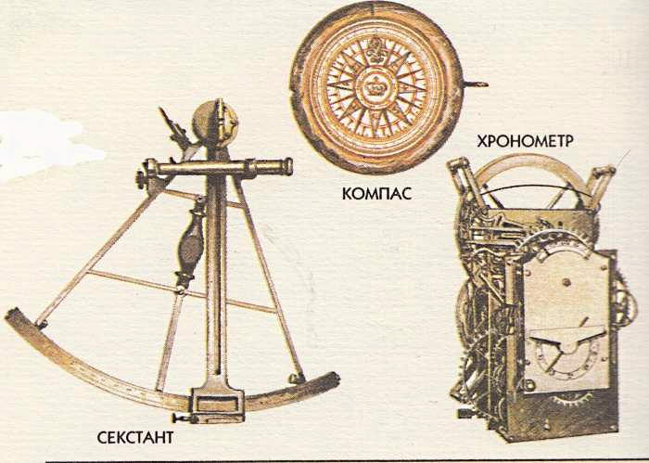

«Дух Сент-Луиса»
Для первых аэропланов океаны представляли такую же преграду, как и для других транспортных средств. Американец Чарльз Линдберг был первым человеком, в одиночку перелетевшим через Атлантический океан без промежуточных посадок. Моноплан с высоко расположенным крылом и одним двигателем был построен специально для полета всего за 60 дней. Линдберг сам помогал собирать первые узлы. Аэроплан получил название «Дух Сент-Луиса» — в честь города, который финансировал этот проект. Линдберг выбрал один двигатель, поскольку хотел свести до минимума число возможных механических поломок. Чтобы облегчить вес, он не взял с собой ни передатчика, ни парашюта — только сандвичи и термос с кофе. В 1927 г. он успешно совершил перелет из Нью-Йорка в Париж за 33 ч 30 мин и завоевал приз — 25 тыс. долларов. Сегодня трансатлантические рейсы занимают около семи часов, а сверхзвуковой «Конкорд» затрачивает на перелет всего три часа.

Плавания капитана Кука
Англичанин Джеймс Кук предпринял три плавания вокруг земного шара в 1768-1779гг. Он пользовался новыми навигационными приборами, созданными XVII в., чтобы составить карты побережья Папуа-Новой Гвинеи, Новой Зеландии и Восточной Австралии. Он открыл много островов в северной и южной части Тихого океана, пересекал Северный и Южный полярные круги. Последнее плавание с целью поиска северо-западного прохода близ Ванкувера оказалось неудачным. На обратном пути Кук сделал стоянку у Гавайских островов, открытых ранее. К ужасу товарищей и экипажа, Кук был убит в неожиданно вспыхнувшей схватке с местными жителями.

Одинокий яхтсмен
Джошуа Слокум стал первым человеком, который в одиночку совершил кругосветное плавание на парусном судне. Он покинул Новую Шотландию на маленькой деревянной яхте «Спрей» в 1895 г и вернулся в тот же порт в 1898 г. Плавать в одиночку он продолжал до 1909 г, когда бесследно исчез вместе ссудном.

Чжэн Хэ
Китайский флотоводец XV в. Чжэн Хэ был одним из первых исследователей океана. Он возглавил плавание на джонке от берегов Китая на запад, к Красному морю, к Восточной Африке и на юг, к Индонезии. Океанские джонки его времени были больше любых судов, которые строились тогда в странах Запада.

Христофор Колумб
Христофор Колумб (ок. 1451-1506) — самый знаменитый первооткрыватель в мире (см. статью о «Первых путешественниках и первооткрывателях«). Но свое величайшее открытие — открытие Америки — он сделал по ошибке. Родившись в 1451 г. в Генуе (Италия), Колумб еще мальчиком совершил свое первое плавание. В 1479 г. он поселился в Лиссабоне (Португалия), женившись на дочери местного аристократа. Из Лиссабона Христофор Колумб отправлялся во многие морские путешествия и стал искусным мореплавателем. В честь своих выдающихся открытий Колумб получил особый герб.
Путешествие началось
3 августа 1492 г. Христофор Колумб со своей экспедицией на трех кораблях отплыл из Испании. 6 сентября, покинув Канарские острова, корабли вышли в открытый океан. В те времена плавать вдали от берегов было не принято, и команда, не видя земли уже много дней, начала беспокоиться. Когда экспедиция достигла вод странного и загадочного Саргассова моря, многие потребовали вернуться. Христофор Колумб обещал своим спутникам возвратиться домой, если в ближайшие несколько дней не удастся обнаружить признаки земли. Но в своем дневнике он высказал твердое намерение продолжать плавание независимо от недовольства команды. Многие спутники Колумба верили, что они плывут по морям, в которых живут огромные чудовища.

Корабли Колумба
Самым большим кораблем была «Санта-Мария». Ее капитаном был сам Христофор Колумб. «Нинья» по размерам уступала «Санта-Марий». Ею командовал Мартин Алонзо Пинзон. «Пинта» имела такие же размеры, как и «Нинья». Капитаном «Пинты» был брат Пинзона, Висенте Янес. Экипаж всех трех кораблей в общей сложности составляли 104 человека. На борту находилось множество съестных припасов, в том числе живые поросята и куры, солонина, мука, рис, вино и вода. Были также запасные доски и парусина для ремонта кораблей.

Вижу землю!

12 октября 1492 года дозорный на «Пинте» увидел землю. Это был остров Уотлинг, входящий в состав Багамских островов у побережья Америки. Но Христофор Колумб был убежден, что достиг берегов Китая. Недооценивая огромное расстояние до Дальнего Востока, он поначалу совсем не удивился, наткнувшись на неведомую землю. До конца своих дней Колумб не допускал и мысли об ошибке и не осознавал значение своего открытия. Колумб назвал открытый им остров Сан-Сальвадор. Жители острова оказались дружелюбны и охотно обменивались товарами с испанцами. Никаких подтверждений тому, что экспедиция достигла Дальнего Востока, у Колумба не было. Однако он упорно верил, что цель близка. Взяв несколько проводников из туземцев, Христофор Колумб продолжил плавание в поисках Китая и его сокровищ. Экспедиция побывала на Кубе, а затем на острове Ла-Эспаньола (теперь — Испаньола). Колумбу не терпелось вернуться в Испанию и рассказать о своих открытиях.

Несчастье и триумф
В Рождество 1492 г. «Санта-Мария» разбилась, наткнувшись на риф у берегов Ла-Эспаньолы. Христофору Колумбу пришлось оставить на острове 43 своих спутника — на других судах места им не нашлось. Когда он вернулся в Испанию, его встречали как героя. Открытые им острова получили название Индии, так как путешественники думали, что они побывали у берегов Азии в Индийском океане.
Вторая экспедиция.
В 1493 г. Христофор Колумб отправился в Индию с новым флотом, но плавание оказалось неудачным. Прибыв на Ла-Эспаньолу, он узнал, что людей из его команды, оставленных на острове, убили индейцы. Колумб основал новое поселение, но плохо управлял им, жестоко расправлялись и с туземцами, и с испанцами.
Колумб в немилости
Вести о жестокостях Христофора Колумба достигли Испании, как только его экспедиция вернулась домой в 1496 г. И все же король и королева, хотя и были разгневаны поведением Колумба, вновь отправили его в Индию в 1498 г. Однако волнения среди туземцев так напугали Фердинанда и Изабеллу, что они назначили на новые земли другого губернатора. Христофор Колумб, не сумев подавить мятеж на Ла-Эспаньоле, прибыл на Кубу, и там новый губернатор арестовал его и в цепях отправил в Испанию. Позже Изабелла простила Колумба, но гордость знаменитого мореплавателя была жестоко уязвлена. Он утверждал, что его намерения были неверно поняты, и завещал похоронить себя в цепях — в память о позоре, которому подвергся.

